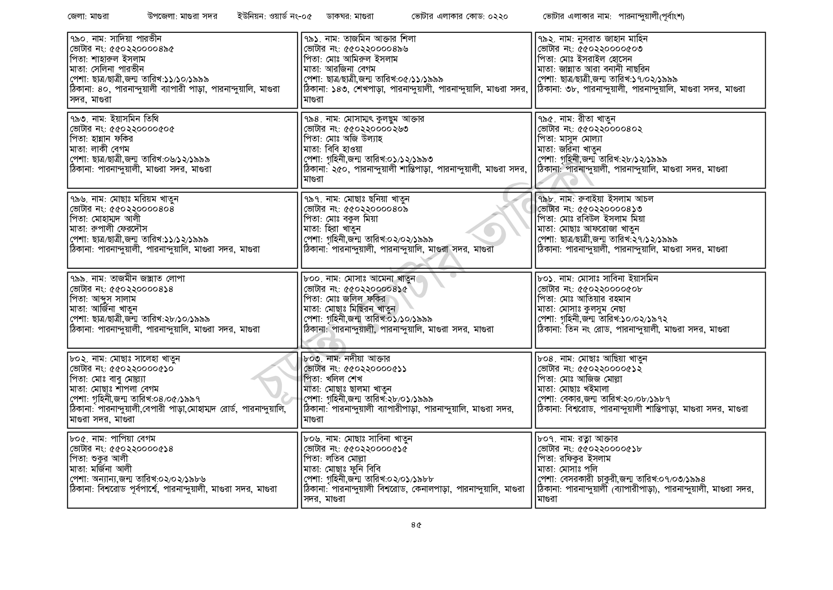
জেলা: মাগুরা
উপজেলা: মাগুরা সদর
ইউনিয়ন: ওয়ার্ড নং-০৫ ডাকঘর: মাগুরা
ভোটার এলাকার কোড: ০২২০
| ৭৯১. নাম: তাজমিন আক্তার শিলা
[ভোটার নং: ৫৫0220000496
পিতা: মোঃ আমিরুল ইসলাম
৭৯০. নাম: সাদিয়া পারভীন
[ভোটার নং: ৫৫০২২০০০০৪৯৫
পিতা: শাহারুল ইসলাম
মাতা: সেলিনা পারভীন
পেশা: ছাত্র/ছাত্রী,জন্ম তারিখ:১১/১০/১৯৯৯
ঠিকানা: ৪০, পারনান্দুয়ালী ব্যাপারী পাড়া, পারনান্দুয়ালি, মাগুরা
সদর, মাগুরা
| ৭৯৩. নাম: ইয়াসমিন তিথি
[ভোটার নং: ৫৫0220000505 পিতা: হান্নান ফকির
মাতা: লাকী বেগম
পেশা: ছাত্র/ছাত্রী,জন্ম তারিখ:০৬/১২/১৯৯৯
ঠিকানা: পারনান্দুয়ালী, মাগুরা সদর, মাগুরা
৭৯৬. নাম: মোছাঃ মরিয়ম খাতুন
[ভোটার নং: ৫৫০220000404 পিতা: মোহাম্মদ আলী
মাতা: রুপালী ফেরদৌস
পেশা: ছাত্র/ছাত্রী,জন্ম তারিখ:১১/১২/১৯৯৯
ঠিকানা: পারনান্দুয়ালী, পারনান্দুয়ালি, মাগুরা সদর, মাগুরা
৭৯৯. নাম: তাজমীন জান্নাত লোপা
[ভোটার নং: ৫৫0220000414
পিতা: আব্দুস সালাম
মাতা: আর্জিনা খাতুন
পেশা: ছাত্র/ছাত্রী, জন্ম তারিখ: ২৮/১০/১৯৯৯
ঠিকানা: পারনান্দুয়ালী, পারনান্দুয়ালি, মাগুরা সদর, মাগুরা
৮০২. নাম: মোছাঃ সালেহা খাতুন
ভোটার নং: ৫৫০২২০০০০৫১০
পিতা: মোঃ বাবু মোল্ল্যা
মাতা: মোছাঃ শাপলা বেগম
পেশা: গৃহিনী,জন্ম তারিখ:০৪/০৫/১৯৯৭
ঠিকানা: পারনান্দুয়ালী,বেপারী পাড়া,মোহাম্মদ রোর্ড, পারনান্দুয়ালি,
মাগুরা সদর, মাগুরা
৮০৫. নাম: পাপিয়া বেগম
[ভোটার নং: ৫৫0220000514
পিতা: শুকুর আলী
মাতা: মর্জিনা আলী
পেশা: অন্যান্য,জন্ম তারিখ: ০২/০২/১৯৮৬
ঠিকানা: বিশ্বরোড পূর্বপার্শ্বে, পারনান্দুয়ালী, মাগুরা সদর, মাগুরা
মাতা: আরজিনা বেগম
পেশা: ছাত্র/ছাত্রী,জন্ম তারিখ:০৫/১১/১৯৯৯
ভোটার এলাকার নাম: পারনান্দুয়ালী(পূর্বাংশ)
৭৯২. নাম: নুসরাত জাহান মাহিন
[ভোটার নং: ৫৫০220000503 পিতা: মোঃ ইসরাইল হোসেন
মাতা: জান্নাত আরা বনানী নাছরিন
পেশা: ছাত্র/ছাত্রী,জন্ম তারিখ: ১৭/০২/১৯৯৯
ঠিকানা: ১৪৩, শেখপাড়া, পারনান্দুয়ালী, পারনান্দুয়ালি, মাগুরা সদর, ঠিকানা: ৩৮, পারনান্দুয়ালী, পারনান্দুয়ালি, মাগুরা সদর, মাগুরা মাগুরা
| ৭৯৪. নাম: মোসাম্মৎ কুলছুম আক্তার
[ভোটার নং: ৫৫0220000263
পিতা: মোঃ অজি উল্যাহ
মাতা: বিবি হাওয়া
পেশা: গৃহিনী,জন্ম তারিখ:০১/১২/১৯৯৩
৭৯৫. নাম: রীতা খাতুন
ভোটার নং: ৫৫0220000402
পিতা: মাসুদ মোল্যা
মাতা: জরিনা খাতুন
পেশা: গৃহিনী,জন্ম তারিখ:২৮/১২/১৯৯৯
ঠিকানা: ২৫০, পারনান্দুয়ালী শান্তিপাড়া, পারনান্দুয়ালী, মাগুরা সদর, ঠিকানা: পারনান্দুয়ালী, পারনান্দুয়ালি, মাগুরা সদর, মাগুরা
| মাগুরা
|৭৯৭. নাম: মোছাঃ ছনিয়া খাতুন
[ভোটার নং: ৫৫0220000৪০৯ পিতা: মোঃ বকুল মিয়া
মাতা: হিরা খাতুন
পেশা: গৃহিনী,জন্ম তারিখ:০২/০২/১৯৯৯
ঠিকানা: পারনান্দুয়ালী, পারনান্দুয়ালি, মাগুরা সদর, মাগুরা
৮০০ নাম: মোসাঃ আমেনা খাতুন
[ভোটার নং: ৫৫০220000415 পিতা: মোঃ জলিল ফকির। মাতা: মোছাঃ মিছিরন খাতুন
পেশা: গৃহিনী,জন্ম তারিখ:০১/১০/১৯৯৯
ঠিকানা: পারনান্দুয়ালী, পারনান্দুয়ালি, মাগুরা সদর, মাগুরা
৮০৩. নাম: নদীয়া আক্তার
ভোটার নং: ৫৫০২২০০০০৫১১ পিতা: খলিল শেখ
মাতা: মোছাঃ ছালমা খাতুন
পেশা: গৃহিনী,জন্ম তারিখ:২৮/০১/১৯৯৯
ঠিকানা: পারনান্দুয়ালী ব্যাপারীপাড়া, পারনান্দুয়ালি, মাগুরা সদর,
| মাগুরা
৮০৬. নাম: মোছাঃ সাবিনা খাতুন
[ভোটার নং: ৫৫0220000515
পিতা: লতিব মোল্লা
মাতা: মোছাঃ ফুনি বিবি
পেশা: গৃহিনী,জন্ম তারিখ:০২/০১/১৯৮৮
ঠিকানা: পারনান্দুয়ালী বিশ্বরোড, কেনালপাড়া, পারনান্দুয়ালি, মাগুরা সদর, মাগুরা
৭৯৮. নাম: রুবাইয়া ইসলাম আচল
ভোটার নং: ৫৫0220000413
পিতা: মোঃ রবিউল ইসলাম মিয়া
মাতা: মোছাঃ আফরোজা খাতুন
পেশা: ছাত্র/ছাত্রী,জন্ম তারিখ:২৭/১২/১৯৯৯
ঠিকানা: পারনান্দুয়ালী, পারনান্দুয়ালি, মাগুরা সদর, মাগুরা
৮০১. নাম: মোসাঃ সাবিনা ইয়াসমিন
ভোটার নং: ৫৫০220000508 পিতা: মোঃ আতিয়ার রহমান
মাতা: মোসাঃ কুলসুম নেছা
পেশা: গৃহিনী,জন্ম তারিখ:১০/০২/১৯৭২
ঠিকানা: তিন নং রোড, পারনান্দুয়ালী, মাগুরা সদর, মাগুরা
৮০৪. নাম: মোছাঃ আছিয়া খাতুন ভোটার নং: ৫৫০২২০০০০৫১২ পিতা: মোঃ আজিজ মোল্লা
H
মাতা: মোছাঃ খইমালা
পেশা: বেকার,জন্ম তারিখ:২০/০৮/১৯৮৭
ঠিকানা: বিশ্বরোড, পারনান্দুয়ালী শান্তিপাড়া, মাগুরা সদর, মাগুরা
৮০৭. নাম: রত্না আক্তার
ভোটার নং: ৫৫০২২০০০০৫১৮
পিতা: রফিকুর ইসলাম
মাতা: মোসাঃ পলি
পেশা: বেসরকারী চাকুরী,জন্ম তারিখ:০৭/০৩/১৯৯৪
ঠিকানা: পারনান্দুয়ালী (ব্যাপারীপাড়া), পারনান্দুয়ালী, মাগুরা সদর,
| মাগুরা
৪৫

